拯民國小九十七學年度上學期第二次評量數學領域 |  | 二甲 號  姓名：

一、選擇題：5分
- 1粒西瓜切成兩半後，再合起來稱，結果會如何？（比原來的重一樣重比原來的還輕）
- 「爸爸買33瓶果汁和一些水蜜桃汁，共買了50瓶，爸爸買了幾瓶水蜜桃汁？」下面哪個算式填充題是正確的？（( )＋50＝33 33＋( )＝50 33－17＝( ) ）
- 「買1罐20元的膠水，付50元可找回幾元？」下面哪個算式是正確的？（50－20＝2050＋20＝7050－20＝30）
- 「小美和媽媽去大湖採草莓，媽媽採了38顆，比小美多了12顆，小美採了幾顆草莓？」下面哪個算式是正確的？（38＋12＝5038＋12＝6038－12＝26）
- 「姐姐買了1枝15元的筆和1包色紙，共花了48元，1包色紙要幾元？」下面哪個算式填充題是正確的？（( )－15＝4815＋( )＝48 ( )＋48＝15）
二、填填看：20分
  - 22＋47＝69，69－47＝（ ）
  - 88－63＝25，25＋63＝（ ）
  - 26＋18＝44，44－18＝（ ）
  - 50－18＝32，32＋18＝（ ）
  - 30＋7＝37，37－7＝（ ）
  - 53－28＝25，25＋28＝（ ）
  - 75－48＝27，27＋48＝（ ）
  - 44－8＝36，36＋8＝（ ）
  - 12＋19＝31，31－12＝（ ）
10. 26＋18＝44，44－18＝（ ）
三、看圖填填看： 10分
- 看圖填填看：
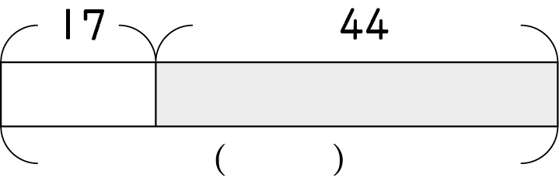
（ ）□44＝17
- 看圖填填看：
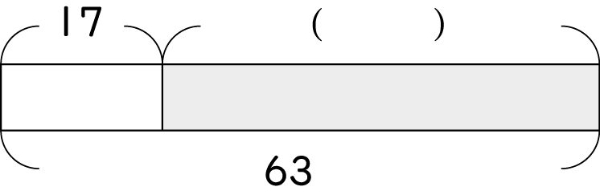
63□（ ）＝17
- 看圖填填看：
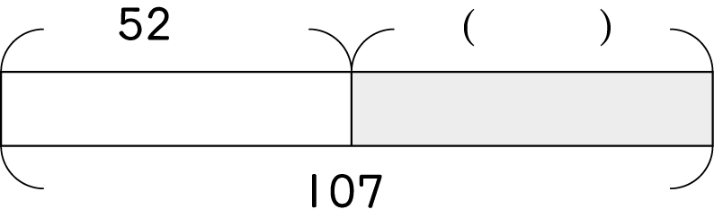
（ ）□52＝107
- 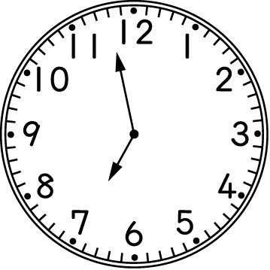
（ ）點（ ）分
- 看圖填填看：
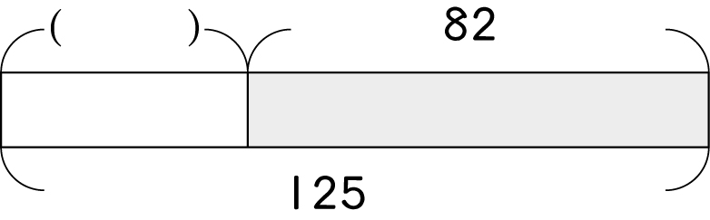
（ ）□82＝125

四、連連看：7分
- 連到正確的時刻：
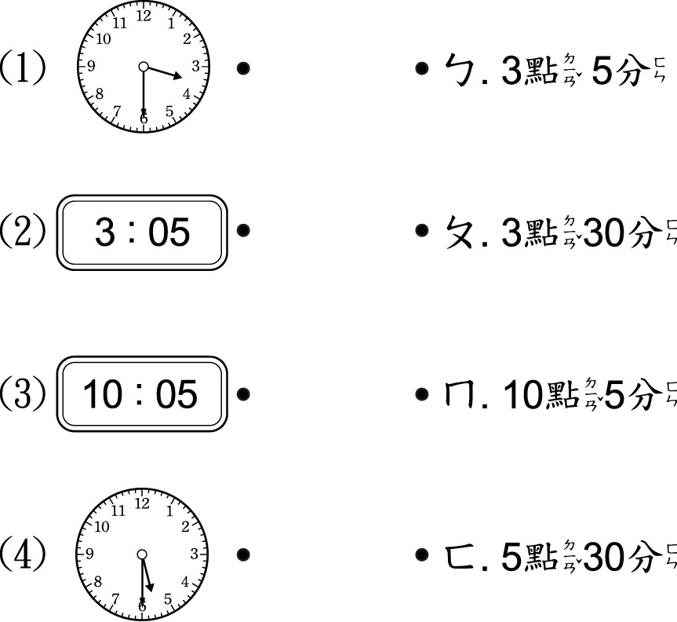
- 連到正確的時刻：
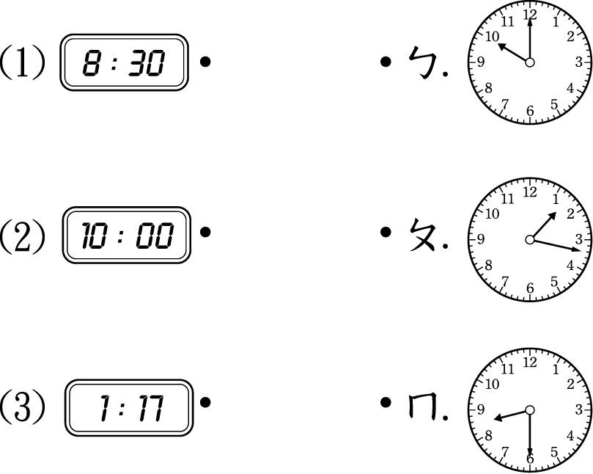
五、計算題：16分
1. 141－29＝（ ） 2. 168－84 ＝（ ）

3. 109－84＝（ ） 4. 191－78＝（ ）

- 119－88 ＝（ ） 6. 183－79 ＝（ ）

- 191－73 ＝（ ） 8 . 191－86 ＝（ ）

六、用算式填充題紀錄問題，再算出答案：12分
- 小籃原有一些小汽車，哥哥再送他18輛後，他就有42輛，小籃原有幾輛小汽車？算式填充題記做：
（ ）＋（ ） ＝（ ）

( )輛
- 小白原有78元，買了1瓶沙士後，還剩下43元，小白買沙士花了幾元？算式填充題記做：
（ ）－（ ） ＝（ ）

( )元
- 82人參加抽獎，有些人沒抽中，有63人抽中，沒抽中的有幾人？算式填充題記做：
（ ）＋（ ） ＝（ ）

( )人
七、配合題：3分
- 根據下面的題目，把所代表的意思選出來：
◎小玲有一些零用錢，參加愛心捐款活動捐了65元後，還剩下85元，小玲原有幾元？
把問題記成：( )－65＝85
（ ）⑴65代表什麼？
（ ）⑵( )代表什麼？
（ ）⑶( )－65＝85代表什麼？
答案選項：
ㄅ、小玲有一些零用錢。
ㄆ、小玲有一些零用錢，參加愛心捐款活動捐了65元後，還剩下85元。
ㄇ、參加愛心捐款活動捐了65元。
八、畫和①算算看： 6分
- 魚缸裡有63條魚，撈走48條後，魚缸裡還剩下幾條魚？

( )條
- 哥哥撲滿裡有96元，妹妹撲滿裡有57元，哥哥比妹妹多幾元？

( )元
九、比比看： 8分
  - 哪一個比較重？在（ ）裡打ˇ：
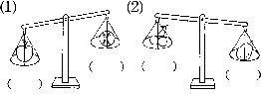
  - 比比看，哪一杯水最多？最多的在（ ）裡打ˇ，最少的畫○：
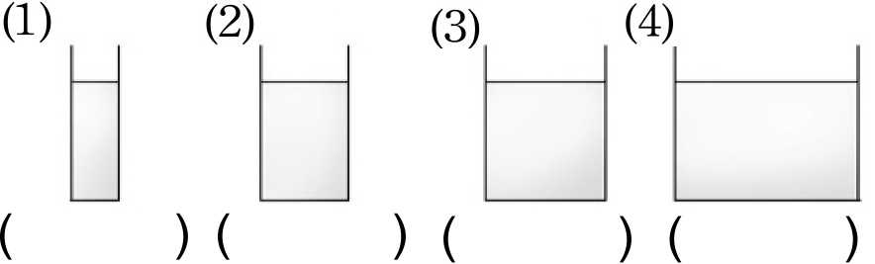
十、應用題，算算看： 21分
- 罐子裡原有80顆糖果，妹妹吃了42顆後，罐子裡還剩下幾顆糖果？

（ ）顆
- 教室裡原有47個人，19個人先回家了，教室裡還剩下幾個人？

（ ）顆
- 樹上原有73顆梅子，掉下來56顆後，樹上還有幾顆梅子？

（ ）顆
- 哥哥有35元，買卡片花了16元，哥哥還剩下幾元？

（ ）元
- 1個零錢包80元， 1個口罩39元，1個零錢包比口罩多幾元？

（ ）元
- 小芳買了1杯柳橙汁和1個39元的漢堡，共花了54元，1杯柳橙汁要幾元？
（ ）元

- 袋子裡有39顆球，弟弟拿出一些後，袋子裡剩下20顆球，弟弟拿出幾顆球？

（ ）顆

